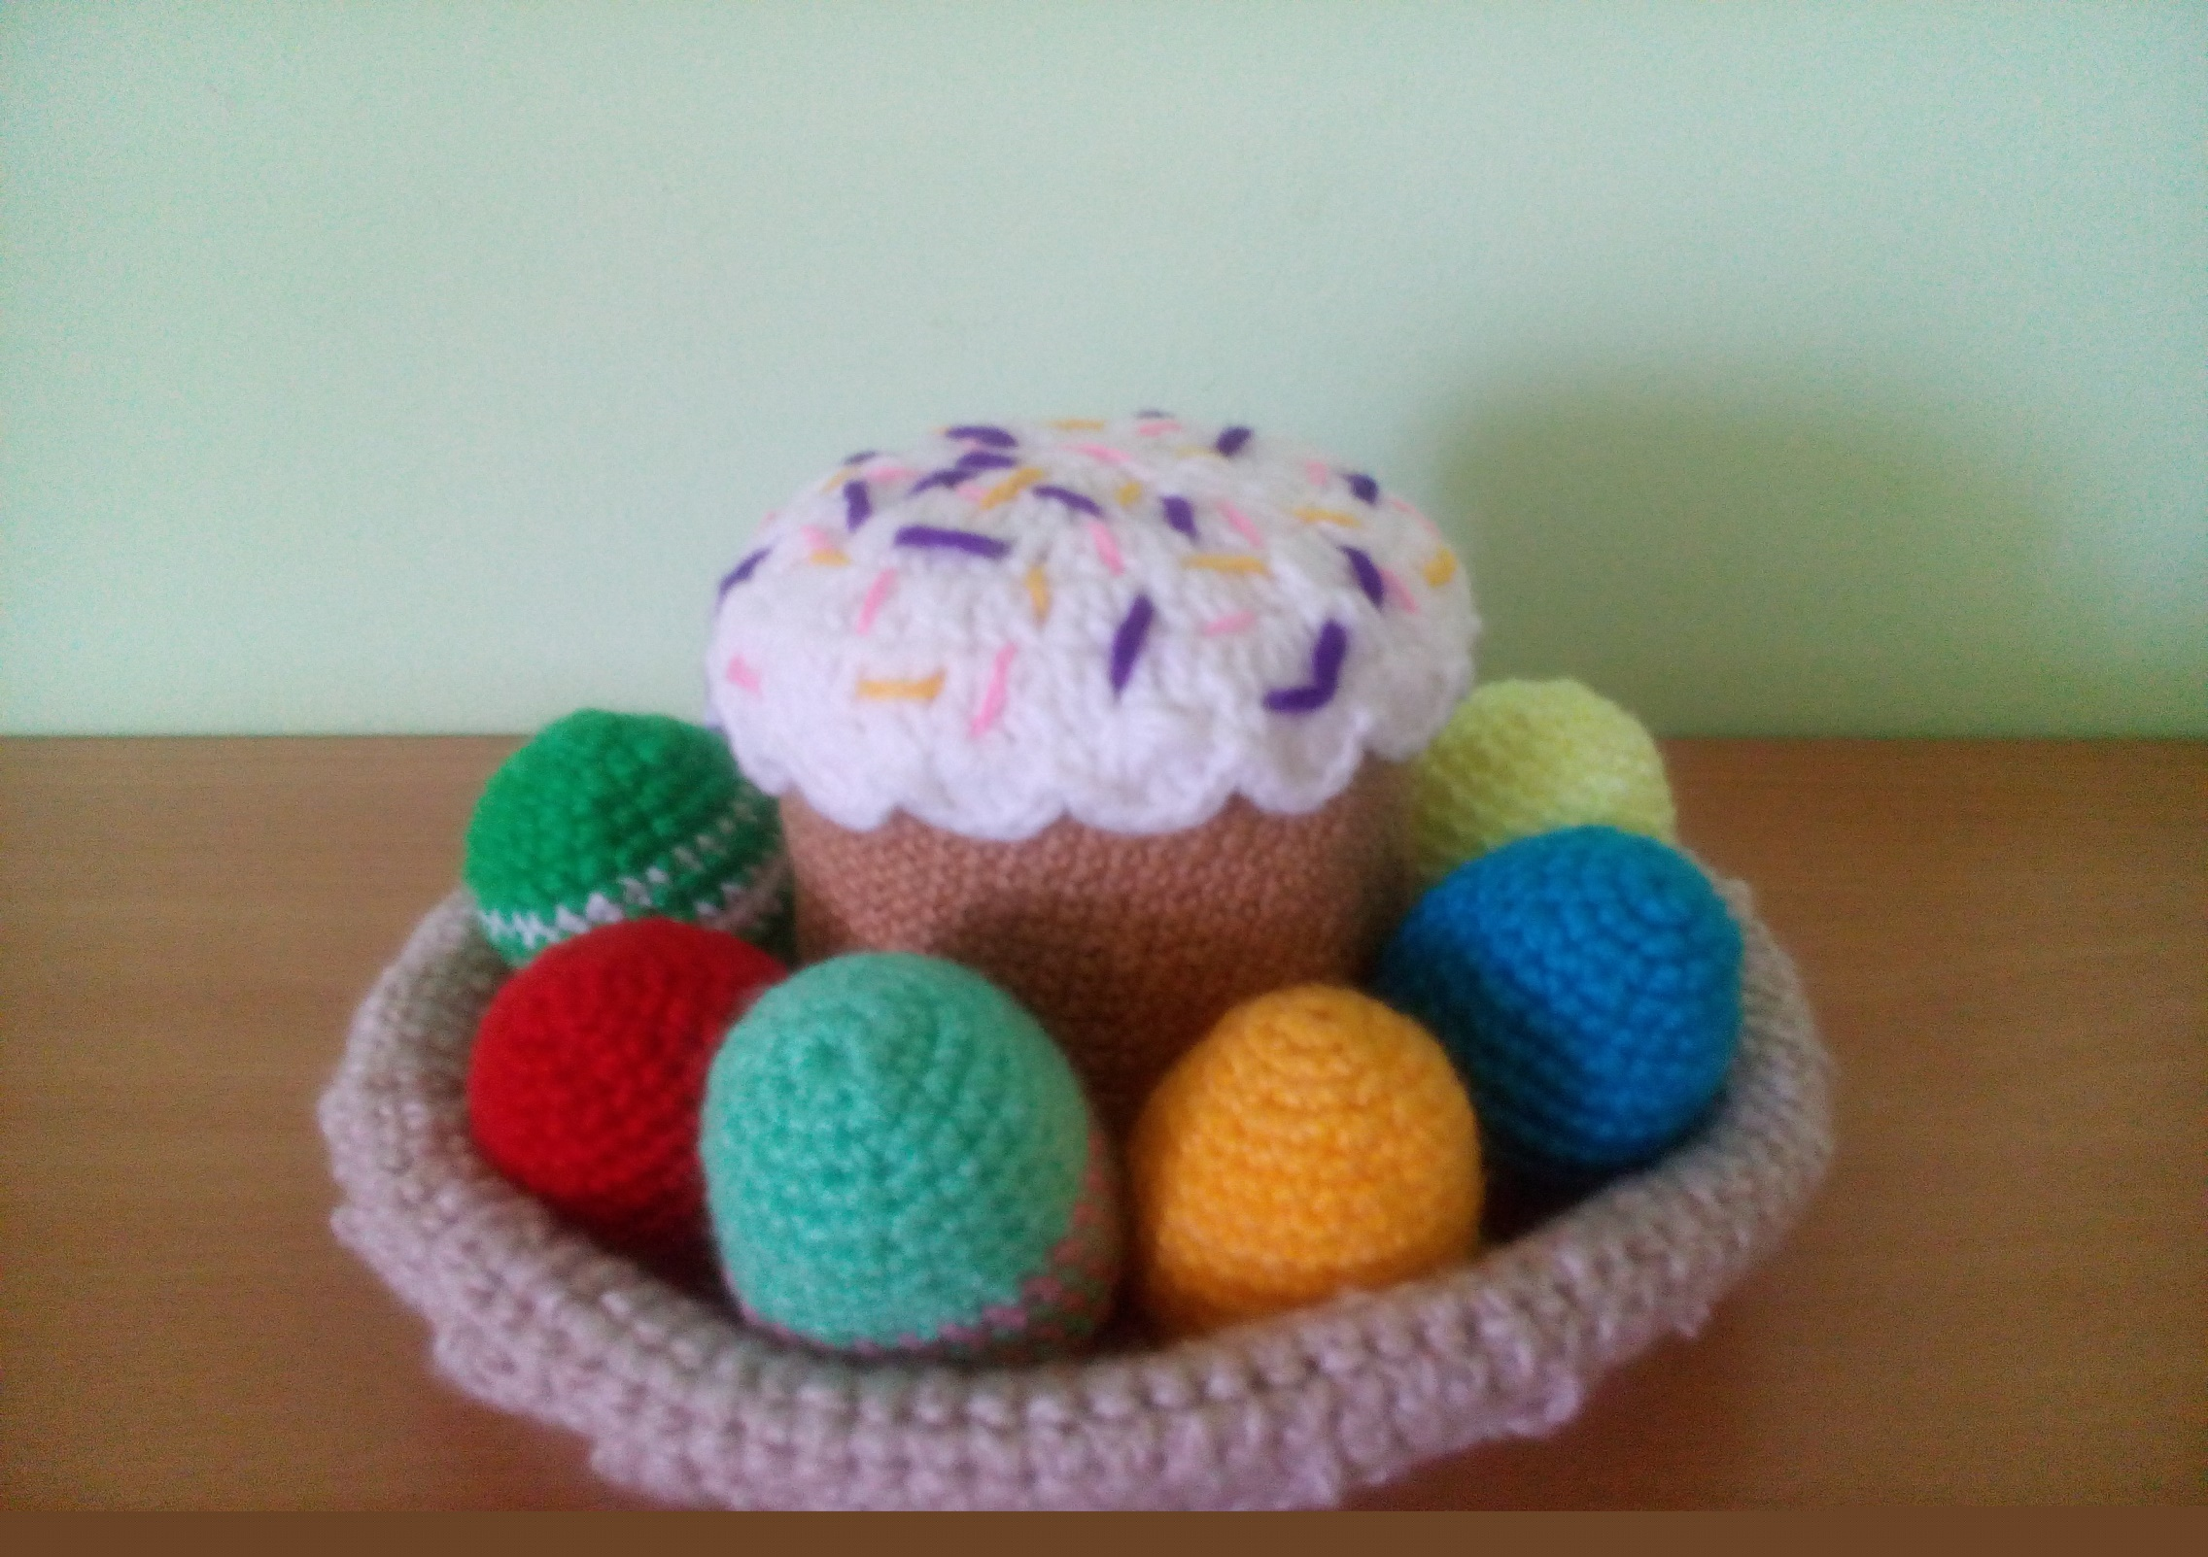
Воспитатель (у Тамерлана):
- Ты хороший мальчик?
Тамерлан: Ну, да!
Воспитатель: А скромный?
Тамерлан: Да!

Воспитатель: Алан, держи ложку правильно!
Алан: Я не могу, я маленький!
Воспитатель: Ну надо сейчас учиться, ты же
когда-нибудь вырастешь!
Алан: Нет, я маленький навсегда!

Соня П.: А моя бабушка сегодня обжарилась! (обожглась)

